修订记录
日期 | 版本 | 申请单号 | 修改记录 | 修改人
2020.11.09 | A0 | / | 新版发行 | /
审批会签记录
 | 部门 | 会签人 | 部门 | 会签人
会签 | 总经理 |  | 管理者代表
会签 | 人力资源部 |  | 技术部
会签 | 采购部 |  | 生产部
会签 | 销售部 |  | 品质部
文件形成 | 编制： |  | 批准：
分发范围与受控记录
分发  范围： | undefined总经理 undefined管理者代表 undefined人力资源部undefined技术部 undefined生产部 undefined品质部 undefined采购部 undefined销售部 | 受控记录：
1.目的
建立一套规范系统的方法，评估和求证医疗器械产品是否具有预期的安全性和有效性，评价医疗器械的益处是否大于使用的风险和伤害，确保我司生产的医疗器械合法、合规地投入欧盟市场。
2.范围
本程序适用于我司所有生产的或预销售至欧盟地区的医疗器械的临床评估管理工作。
3.定义
3.1偏差：是一个源于它的真实价值的测量结果的系统性的偏差，导致两者之间过高估计或过低估计的治疗效果。它能起源于，例如：分配给别人的治疗方式，治疗结果的测量和解释方式，数据记录和报告的方式。
3.2 临床数据：由医疗器械的临床使用产生的安全和/或性能信息，临床数据包括：
- 器械有关的临床调查，或
- 临床调查或其它的科学文献的研究报告，或者类似设备的等同性问题可以被证明，或
- 公开发表或未公开发表的相同设备或者等价性问题可能被证明相似设备的临床经验报告。
3.3 临床评估：不间断收集、评价和分析适合于医疗器械的临床数据，评价是否足够充分的临床证据来确认在根据制造商的使用说明书使用，符合相关安全和性能的基本要求。
3.4 临床调查：在一个或多个人体受试者上进行的任何系统调查，用于评估医疗器械的安全和/或性能。
3.5 临床性能：医疗器械正确应用于合适的受试者，医疗器械的行为或者响应达到预期用途。
3.6 临床安全：当根据说明书使用器械时，没有不可接受的临床风险。
3.7 临床使用：医疗器械在人类活体上使用。
3.8 等价器械：一个器械的等同性问题能被证明的器械。
3.9 事件：任何设备的品质和/或性能的故障或恶化，以及标签或使用说明书中的任何不足，直接或间接，可能导致或可能已经导致病人或使用者或他人的死亡，或他坐着的健康状况严重恶化。
3.10 制造商提供的信息：是指制造商提供的器械标签、说明书和宣传材料。
3.11 严重不良事件：
a) 导致死亡；
b) 导致病人，使用者或他人的健康恶化；
- 导致威胁生命的疾病或伤害
- 导致人体结构或身体机能永久的损伤
- 要求病人住院治疗或延长住院时间
- 导致医疗或手术的介入从而阻止对人体结构或身体机能的永久损失
c)导致胎儿宫内窒息，胎儿死亡或先天不健全
3.11 足够的临床证据：临床证据的数量和质量保证结论的科学有效性。
3.12 研究者：是指在临床试验机构中负责实施临床试验的人。如果在临床试验机构中是由一组人员实施试验的，则研究者是指该组的负责人，也称主要研究者。
3.13 伦理委员会： 是指临床试验机构设置的对医疗器械临床试验项目的科学性和伦理性进行审查的独立的机构。
3.14 监查员（CRA-Clinical Research Associate）： 是指申办者选派的对医疗器械临床试验项目进行监查的专门人员。
3.15 核查员(Clinical Auditor)： 是指受申办者委托对医疗器械临床试验项目进行核查的人员。
3.16 申办者：是指临床试验的发起、管理和提供财务支持的机构或者组织。
3.17 PMCF计划
由制造商创建的记录的、主动的、有组织的方法和程序，以根据与特定设计档案相对应的CE标记设备的使用，或根据属于指令93/42/EEC中定义的相同子类别或通用设备组的一组医疗设备的使用，收集临床数据。目的是在医疗设备的预期寿命内确认临床性能和安全性、已识别风险的可接受性，并在事实证据的基础上检测新出现的风险。[MEDDEV 2.12/2 Rev.2]
3.18 PMCF研究
在装置的CE标记之后进行的研究，旨在回答与根据其批准的标签使用的装置的临床安全性或性能（即残余风险）有关的具体问题。[MEDDEV 2.12/2 Rev.2]
4.职责
4.1技术部：主导公司的产品进行临床评估工作，负责制定临床评估工作规范并实施监督管理，临床调查的组织，以及资料的汇编及整理工作，并负责提供一些资料：
1) 受试产品原理说明、适应症、功能、预期达到的使用目的、使用要求说明、安装要求说明；
2) 可能产生的风险，推荐的防范及紧急处理方法
3) 遵循欧盟MEDEV 2.7/2的要求策划《临床试验方案》
4）对于需要执地临床调查的器械，委托由国务院食品药品监督管理部门会同国务院质量技术监督部门认可的检测机构进行型式检验,并出具的受试产品的合格《型式试验报告》
5）寻找与确定具有相关资质获得国家食品药品监督管理部门认可的临床试验的机构；
6）
7）负责确保产品的合规性、安全性及有效性，解决技术问题，并负责提供以下资料：
8）
9）医疗器械的技术指标
10）
11）提供产品的临床医疗理论
12）
4.2临床项目组：由技术部负责人与品质负责人、临床医生组成，负责对医疗器械在临床使用时与安全和有效相关的评价数据的综合分析。针对每次临床评估，临床项目组的职责为：
1)在进行临床试验前，应确认样机已符合设计要求，且相关风险分析已经将能考虑到的风险降低至最低
2)
3)应保存临床前试验数据、风险分析报告等
4)
5)应向市场收集同类产品上市后的反馈数据
6)
7)应从公开的科学文献中收集临床或医学数据
8)
9)应收集医学专家的看法
10)
11)相关内容应及时作出评价
12)
13)产出临床评估报告,并对临床数据与报告内容进行最终审核、评估
14)
5.流程
文献筛选评价流程,见附件1
临床汇编流程,见附件2
临床随访过程概述，见附录3
6.内容
6.1 临床评估的时机
6.1.1当出现下列情况时，需要进行临床评估（包含，但不限于）:
1）全新的医疗器械产品，部件、特性、作用方式都是不可知的；
2）对已有的医疗器械进行改进，而这些改进可能影响到临床安全和有效性时；
3）现有的医疗器械用于新的适应症医疗器械中采用新的材料，而这些材料又用于人体；
6.1.2临床评估必须在产品销售前进行。
6.2 临床评估的途径
预销售地 | 常规产品 | 特殊产品
欧盟 | 常规I、II、III类器械：临床评价（文献汇编+实质等同） | 特殊的II、III类器械：临床试验（指采用了新的预期用途、新的作用原理的器械，或者当局有要求的器械；预销售市场国家对于该产品采用的医学理论不信任、不接受）
6.3 临床评估的要求
6.3.1 临床文献汇编
6.3.3.1要求
临床资料文献汇编的要求应包括如下：
1) 应涉及到临床风险分析中确定的危害性与副作用；
2) 引用已出版的文献时，这种文献应发表在得到公认的科技出版物或网站上；
3) 有关临床试验数据，包括体外试验或动物试验的结果、技术成果符合性鉴定资料、市场信息方面的文件和记录，也可作为文献的一部分；
4) 相关领域中的专家意见也可用来证明器械的安全性和有效性；
5) 引用专家的书面意见应有作者签名并注明日期和身份；
6）器械的预期用途；
7) 达到预期用途采用的技术；
8) 器械的临床效果，副作用；
9) 使用该器械质量对患者的益处和可能的危害；
10) 降低危害的可能措施；
11) 对相关临床文献的评价报告；
12）引用文献的目录；
6.3.3.2 获取途径
临床资料文献可以通过多种方法获取，最常见的方法包括：
1)国家级期刊书籍
2)
3)公认的权威医疗杂志或专业期刊
4)
5)互联网上的医疗数据库
6)
6.3.3.3 临床评估报告的要求
根据欧盟MEDEV 2.7/1 REVISION 4的要求，销售至欧盟的产品临床评估需要包括如下阶段：
◆ 阶段0：定义出范围、临床评估计划
◆ 阶段1：识别相关数据
◆ 阶段2：评价每一个数据组，其科学性、相关性和权重
◆ 阶段3：分析数据，得出结论
-- 符合器械性能和安全基本要求（包括ER1,ER3,ER6），包括利益/风险预测；
-- 制造商提供的信息资料的内容（包括标签、IFU，可用宣传材料，包括制造商可能预见的补充文件）；
-- 剩余风险、不确定性或悬而未决的问题（包括罕见的并发症、长期性能、大规模使用的安全性），是否这些都可以被CE-marking接受，是否要求在PMS期间处理。
◆ 完成临床评估报告
-- 在临床评估报告中，应包含一名医学专家（医用）对报告的批准；
-- 临床评估报告编写人与医学专家的背景介绍；
-- 评估方需要提供无利益声明。
6.3.4 临床试验
若临床试验拟在中国境内进行时，首先由临床项目组同医疗单位共同按照《医疗器械临床试验规定》、ISO 14155 和MEDEV 2.7/2及产品的性能标准的要求设计及实施。临床试验应严格遵循试验所在地的法律法规的要求。
6.3.4.1 临床试验准备
1）器械应该完成如果的全部验证、确认及风险管理活动，不存在不可接收的风险；
2）样品应委托相关机构执行型式评价，并且报告应该在一年内；
3）选择两个或以上（III类需要选择三个或三个以上）的试验机构：至少应是三甲医院（或应法规要求），医院的能力环境应满足试验的要求；
4）研究者应具体与试验器械相关的专业特长，并且具备相关资质；
5）由临床试验小姐构建初步的《临床试验方案》，至少应包含如下信息：
- 临床试验背景、目的
- 临床试验方法 （数量、周期、方法）
- 受试者的入选及排除标准
- 产品的适用症、禁忌症
- 副作用及风险
6.3.4.2 与临床试验机构签订试验协议
协议应遵循双方意愿、协商一致后签定。协议中应包含如下内容：
- 合作方式
- 临床试验研究概述说明
- 合作双方的责任与义务
- 费用及支付方式
- 受试样品的处理方式
- 合作期限
6.3.4.3临床试验方案的编制
临床试验方案应包含如下内容：
1)临床试验的题目
2)
3)临床试验的目的、背景和内容
4)
5)产品的机理、特点与试验范围
6)
7)产品的适应症（预期用途）或功能
8)
9)临床试验目的
10)
11)总体设计及项目内容
12)
◆ 试验计划与分组
◆ 试验用器械说明
◆ 伦理学要求（必须遵循赫尔辛基宣言和临床试验机构当地的关于临床试验的法规与规范）
◆ 试验流程
◆ 安全性评价
◆ 统计分析
◆ 临床试验的质量控制
◆ 试验报告总结
◆ 数据管理与资料的保存
7) 成功与试验的分析
8) 临床评价标准
9) 临床试验持续时间及其确定的理由
10) 选择对象范围，选择对象数量及选择理由
11) 副作用预测及应当采取的措施
12) 临床性能的评价方法和统计处理方法
13) 受试者<知情同意书>
14) 各方的职责
◆申请单位的职责
◆承担临床试验的医疗机构职责
◆临床试验人员的姓名、职务、职称和任职部门
各方签署的意见（应包括伦理委员会的意见）针对不同的医疗器械进行临床试验时应遵守相应的法规中的要求。
6.3.4.4 提交伦理委员会审评
1） 临床试验小组负责人应将《临床试验方案》、《研究者手册》、《知情同意书》、招募受试者和向其宣传的程序性文件、病例报告表文本、产品的自检及型式检验报告、研究者资料、临床试验机构的背景介绍、医疗器械质量管理体系符合性声明等提供交伦理委员会进行审评。
2）审核时临床项目负责人应参与，及时澄清与沟通相关事宜。
3）审评之后，依据相关方意见最终确定《临床试验方案》、《知情同意书》和《研究者手册》。
6.3.4.5 临床试验备案
1）由临床项目组负责人应根据福建省医疗器械监督管理的相关要求向省局提报临床试验备案。备案时需要提交如下资料：
- 申办者或代理人的营业执照
- 伦理委员会意见
- 临床试验合作协议
6.3.4.6 临床试验中的要求
1）临床试验中应充分保护受试者的合法权利；
2）需要对过程中进行监视，当发生严重不良事件、修订或偏离时应向伦理委员会报告；
3）招募受试者时应尽量避免虚弱及弱势人群，试验的相关风险与可能的不良事件应向受试者讲明；
4）遵从受试者的要求，任意时候受试者均可自由退出试验；
5）如果器械未在境内外批准上市过的，安全性以及性能尚未经医学证实的，临床试验方案设计时应当先进行小样本可行性试验，待初步确认其安全性后，再根据统计学要求确定样本量开展后续临床试验。
6）试验过程中公司应派驻临床监查员与核查员监管临床试验过程，协调相关资料防止试验的偏离。
6.3.4.7 临床试验报告
1）临床试验报告应与方案保持一致；临床试验报告由企业进行编写，交由研究者审核确认。
2）应包含对于临床试验的数据统计分析、结果表述与结论。
3）临床试验报告应当由研究者签名、注明日期，经临床试验机构医疗器械临床试验管理部门审核出具意见、注明日期并加盖临床试验机构印章后交申办者。
4）临床试验最终报告应做为该器械技术文档的一部分。如果临床试验结果失败,那么必须如下途径进行更改,直到该器械的临床试验成功为止,方可将该器械进行注册和销售:
- 修改器械的预期用途
- 改进器械的功能与技术性能
- 按6.3.4.3条款修改临床试验方案
6.3.4.8 其它要求
1）对试验用医疗器械作适当的标识，并标注“临床试验用”。
2）临床试验用的样机应保持完整的生产检验记录，以备监管部门临床真实性核查工作。
3）临床试验中所有的原始数据与患者信息均应予以保留，纳入到“用户健康信息”中进行保密保管。
6.4 临床评估的其它通用要求
6.4.1 临床评估应有一个或多个具备资质的人员进行,作为一般原则,临床评估的人员必须具备以下知识:
-- 医疗器械的技术及其应用；
-- 研究方法（临床研究设计）；和
-- 对医疗器械预期治疗或诊断和管理；
-- 具备风险管理知识；
6.4.2对于已经出版的数据，需要评价其在确立所述医疗器械的性能和安全两方面的可能贡献和权重。由于研究设计低劣或分析不充分而被认为不适合于证明性能的论文，可能仍然包含着适宜于评价医疗器械安全的数据。
6.4.3 获得相关的临床数据或研究信息后,应对这些数据和信息进行临床数据分析。分析的目的是：确定医疗器械可获的已鉴定数据集，能够集体证明医疗器械的临床性能和安全与其预期用途相关。
作为最终步骤，评估人员应考虑用以证明组合数据表明以下方面的基础：
-- 医疗器械的预期用途起到作用；
-- 医疗器械未对接受者或最终用户构成任何不适当的安全担忧；和
-- 任何与使用医疗器械相关的风险，在与患者（用户）的益处相权衡时，是可以接受的。
6.4.4 临床评估报告中必须包含：
-- 提供了临床评价信息；
-- 描述和检验了与临床方面相关的预期特性和性能；
-- 进行了适当的风险分析，并且估计了不良副作用；
-- 临床使用的益处与风险相比，是可接受的；
-- 识别、鉴定、分析并评定了临床数据，并且证明了在证明与指令特定要求相符时所确定的，或者在风险分析特定方面所引起的临床数据相关性和任何局限性；
-- 提供了与医疗器械安全、性能、设计特性与预期目的相关的足够临床数据，以证明与各相关基本要求的符合性；
-- 包含了售后临床跟踪的计划，或已知的售上市后临床反应，或同类产品上市的信息；
-- 如果采用临床试验的方式，提供了所述临床研究符合适用监管要求和伦理要求的证据，如：伦理委员会的审批、临床协议、临床数据和监管机构的审批；
6.4.5 临床评估的要求必须遵循SG5/N2R8:2007或MEDDV.2.7.1。
6.5 PMCF上市后临床随访研究
6.5.0总则
上市后临床监测是建立长期安全随访数据和医疗器械可能出现的紧急风险的重要因素。 这些风险和数据不能完全依靠市场前的临床调查来发现和描述。
上市后临床监测可包括几种策略的组合：
●产品投诉审查
●
●对用户和患者的事后事件报告审查
●
●文献综述
●
●上市后临床随访研究(PMCFs)
●
根据经MDD 2007/47/EC修订的医疗器械指令93/42/EEC（MDD）的要求，制定本指令是为了确定何时需要PMCFs来维持适当的上市后监督系统。 如果不需要PMCFs，它还将就上市后临床监测要求提供指导。
6.5.1通用要求
6.5.1.1.法规负责人应与技术部负责人协商，确定是否需要PMCF，还应确定上市后临床随访计划。
6.5.1.2.对于已经从以前使用该设备中了解中期/长期临床性能和安全性的产品，或在其他适当的上市后监测活动将提供足够的数据来应对风险的情况下，可能不需要PMCFs。
6.5.2确定上市后临床随访的类型
上市后临床监测应具有两种结果之一，（1）需要PMCFs或（2）不需要PMCFs。
对PMCFs的需要应基于本节详细介绍的几个因素的组合。
6.5.2.1.法规负责人应与技术部负责人协商，确定是否存在等效设备。 对等性应在下面精确定义的所有基本特征中得到证明。 等价表示：
⏹临床
⏹
●用于同一临床条件或目的；
●
●
●用于体内同一部位；
●
●
●用于相似人群（包括年龄，解剖学，生理学）；
●
●
●有类似的相关关键性能，根据预期的临床效果，为特定的预期用途
●
⏹技术性的
⏹
●在类似的使用条件下使用；
●
●具有相似的规格和性能；
●
●类似的设计；
●
●使用类似的部署方法
●
●有类似的操作原则
●
⏹生物
⏹
●与人体组织或体液接触的材料的相同或类似用途
●
6.5.2.2.从该设备的以前使用中已经知道中期/长期临床性能和安全性的产品，或从具有同等设备的完全可转让经验的产品，不需要PMCFs。
注：如果引用为“等效”的设备需要PMCFs，则新产品应符合同样的要求。
6.5.2.3.对PMCFs的需要应根据可能影响风险/收益比率的残余风险的识别来确定。 对于识别可能出现的风险和评估长期安全和性能至关重要的设备，应始终考虑进行研究。 法规负责人应与技术负责人协商，确定这种新出现的风险，应考虑以下标准：
●创新，例如，设备的设计、材料、操作原理、技术或医疗指征是新颖的；
●
●高风险解剖位置(即心脏、中枢神经系统等；
●
●疾病/治疗挑战的严重程度；
●
●目标人群的敏感性。（即婴儿、儿童、孕妇等）；
●
●在CE前临床评估期间确定可接受的风险，应该在更长的时间和/或通过更大的人群进行监测；
●
●从文献或类似的市场设备中确定的众所周知的风险；
●
●上市前跟进时间尺度与产品预期寿命之间的差异；
●
6.5.2.4在确定特定设备可能需要哪些临床证据时，正确进行的风险分析是必不可少的。 在开发过程结束时被确定为“不可接受”风险的任何风险应要求PMCFs。
如果装置满足6.5.2.1和6.5.2.2中确定的任何其他特性，则还应考虑对确定为“可接受”或“需要降低风险”的风险进行研究。
风险评估按《风险管理程序》执行。产品监管事务代表对风险评估进行审核。
6.5.2.5 一旦确定了关于研究必要性的决定，法规负责人应填写上市后临床随访研究确定表
6.5.2.6 法规负责人应完成详细说明上市后临床随访计划的上市后临床随访计划
6.5.2.7 技术负责人和临床负责人应审查上市后临床随访理由表和上市后临床随访计划，以确认有关上市后临床监测的决定。
6.5.3 无需上市后临床随访研究
6.5.3.1如果确定不需要PMCFs（基于第6.5.2节），则仍需要对医疗设备进行上市后临床监测。
6.5.3.2关于决定不执行PMCFs的理由必须明确记录并保存在设计历史/技术文件中（见6.5.2.5）。
6.5.3.3上市后临床监测要求（最低）
6.5.3.3.1.至少应根据医疗器械制定的程序/工作说明书完成以下上市后临床监测活动。 这些要素将作为上市后文献评估和市场分析报告的投入。
●按投诉处理程序查看产品投诉
●
●根据上市后不良事件报告程序审查上市后不良事件
●
●根据医疗器械临床数据评价进行文献评审
●
6.5.3.3.2应按照下表规定的时间间隔完成产品投诉、上市后不良事件和文献审查的审查。 概述的时间提供了最低要求。 法规负责人和/或技术负责人可以确定应更频繁地审查临床数据。

设备分类 | 临床数据审查的时机（最低限度）
Class I | 每年一次
Class IIa, IIb | 至少每年一次，应更经常审查
Class III | 至少一年两次，应更经常审查
5-1基于医疗器械类别的临床数据审查时机
6.5.3.3按照上表中概述的时间间隔，技术负责人应完成文献审查和上市后经验分析（即投诉和不良事件），并根据该数据重新评估是否需要进行PMCFs。 应填写并保存《上市后文献评估和市场分析结论表》，作为设备设计历史/技术文件的一部分。 法规负责人对本文件进行审批。
注：文献综述应根据临床数据评估进行，
6.5.4上市后临床随访研究
6.5.4.1按照表5-1列出的时间间隔，技术负责人应完成文献回如果确定需要PMCFs，除了6.5.3.3中列出的要求外，还可以进行研究，如对参加上市前试验的患者进行延长随访，在设备上市后对有代表性的患者子集进行前瞻性研究，或进行开放注册。
6.5.4.2 PMCFs应按照涉及人体受试者的医疗器械研究程序进行
6.5.4.3 技术负责人与法规负责人协商后，将确定将实施的PMCFs的类型。
6.5.4.4研究应考虑到以下几点：
●临床研究结果，包括确定的不良事件
●
●设备的平均预期寿命
●
●制造商对设备的声明
●
●要求等效的性能
●
●新信息可用
●
在上表间隔内，技术负责人应完成对上市后经验的文献回顾和分析(即投诉和不良事件)，并审查PMCFS的持续结果/数据。 上市文献评估和市场分析结论表格应作为设备设计历史/技术文件的一部分保存。 法规负责人应审查和批准本文件。
6.5.5上市后临床随访研究的要素
6.5.5.1根据使用说明书，对其预期用途/目的内的装置进行上市后临床随访研究。 PMCFs应包括书面临床研究计划和方案工作指导书中定义的要素。
6.5.5.2 PMCFs的目标应明确说明，并应解决已确定的剩余风险。 它应该被表述为解决与装置的临床安全或性能有关的一个或多个具体问题。
6.5.5.3上市后临床随访研究应旨在解决研究的目标。 设计可根据目标而变化，并应具有科学合理性，以得出有效的结论。
6.5.5.4研究设计可以采取几种形式，例如：
●对入组上市前调查的患者进行延长随访；
●
●一项新的临床研究；
●
●审查从设备注册表获得的数据；
●
●对以前接触该设备的患者的相关回顾性数据进行回顾。
●
●分析计划，包括任何中期报告；以及
●
●提前终止研究的程序。
●
6.5.5.5来自PMCFs的数据和结论用于提供临床证据，以支持上市后监测计划。 该过程可能导致需要重新评估装置是否继续符合基本原则。 此类评估可能导致纠正或预防措施。
7.相关文件及表格
无
8. 参考文件
8.1 93/42/EEC 与修订版 2007/47/EC 医疗器械指令
8.3 MEDDV.2.7.1 Rev.4 医疗器械指南 临床评价:制造商和公告机构指引
8.4 医疗器械临床试验质量管理规范
8.5 ISO 14155 用于人体的医疗器械临床研究 - 良好的临床规范
8.6 SG5/ N2R8:2007 临床评价: 监管指引
8.7 MEDDEV 2.12-2 Rev.2 General Guidelines on Post Market Clinical Follow
9.记录保存
临床试验调查或研究产生的所有记录与文件(包括合作协议、研究者手册、临床试验方案、伦理审评意见、临床试验方案以及相关方的资质)属于设计开发历史资料，都必须按照《文件控制程序》的要求进行管理。
附件1：
文献筛选评价流程
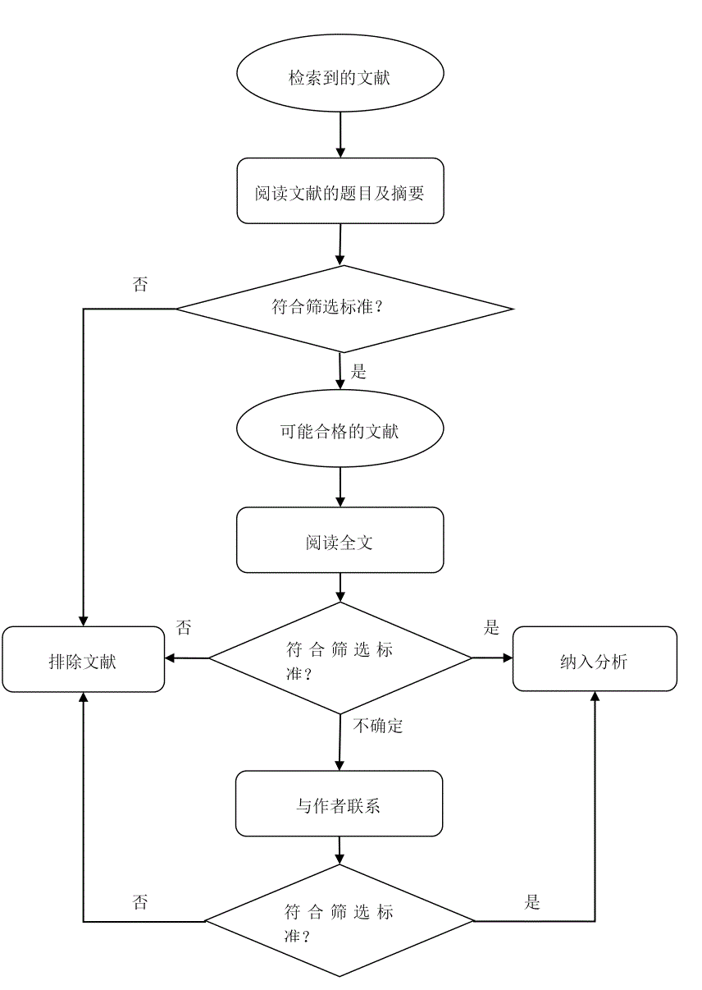附件2
临床文献汇编流程
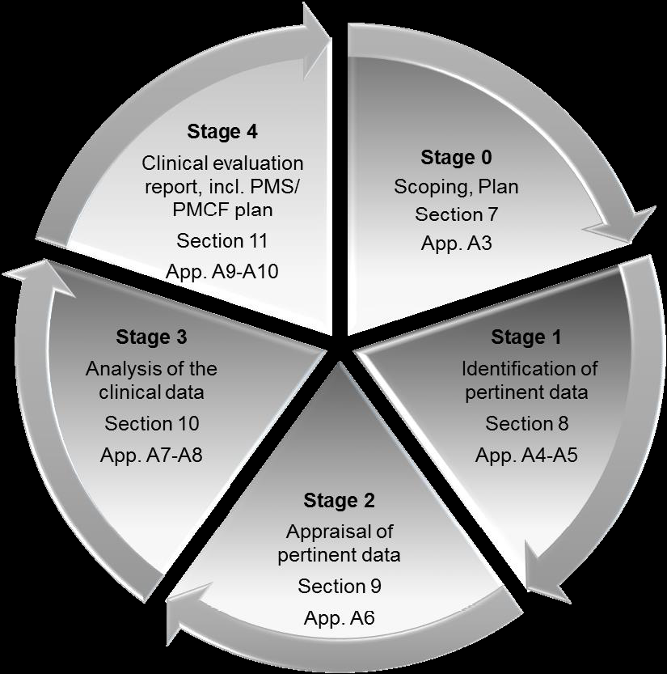
附录3 临床随访过程概述
